Activité  …… | Constructions géométriques | 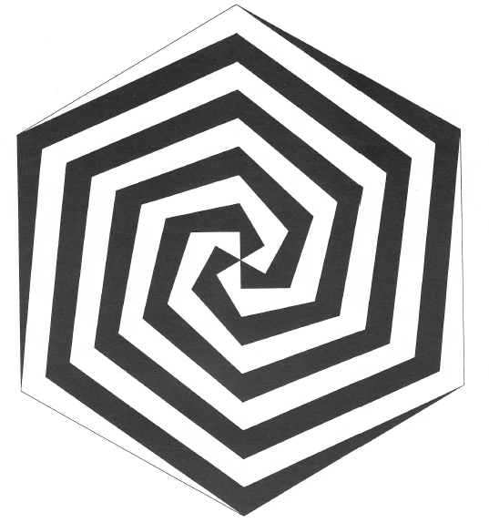
Activité  …… | Cercle, rayon, intersection, segment
Activité  …… | Instruments : Règle, compas
Activité
- On appelle (C1) le cercle de 9 cm de rayon, (C2) le cercle de 8 cm de rayon, (C3) le cercle de
7 cm de rayon, ………., (C1) le cercle de 9 cm de rayon,
- Avec le compas, place les points A1, B1, C1, D1, E1, F1 en reportant dans chaque cas 9 cm.
- Joignez ces points au centre O. Les intersections avec les cercles sont A2, B2, C2..... pour
- le cercle (C2), A3, B3, C3:..... pour le cercle (C3), .....
- Tracez les segments [A1B2], [B2C3, [C3D4], [D4E5], [E5 F6], [F6A7, [A7B8], [B8C9], [C9O].
- Tracez maintenant les segments [B1C2],[C2D3],etc.
- Tracez ensuite les segments [C1D2],[D2E3],..... et ainsi de suite.

